小型バグキー
セミオートバグキー
GN206W-RL \34,500
・ベースサイズ 75✖125
・購入後左手用に組替えOK
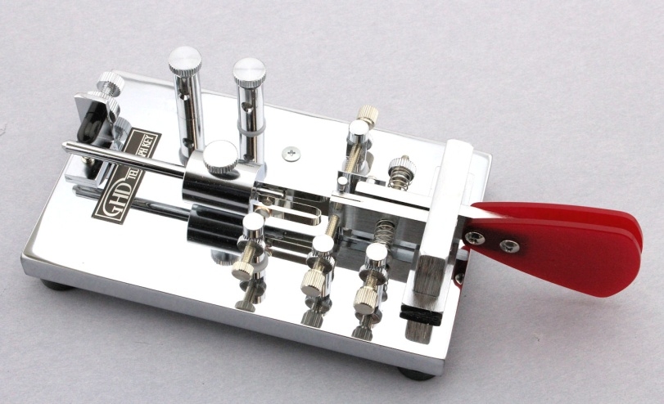

光センサーバグキー
フルオート&セミオートバグキー
GN209FS-P \67,800
・ベースサイズ 75✖125
・ロックプレートでフルオートもセミオートもOK
・光センサーの為12V必要です
